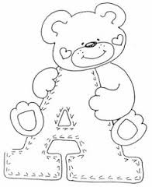
Rellena la vocal A con pedacitos de papel

